製品別比較表（標準製剤との比較）(案)
 | 後 発 品 | 先 発 品
会 社 名 | 第一三共エスファ株式会社
製 品 名 | エパルレスタット錠50mg「DSEP」 | キネダック錠50mg
薬価  （2025年4月1日時点） | 20.70円 | 28.20円
規 格 | 1 錠中にエパルレスタット（日局）50mgを含有
添加物 | D-マンニトール、ヒドロキシプロピルセルロース、カルメロースカルシウム、タルク、ステアリン酸マグネシウム、ヒプロメロース、マクロゴール、酸化チタン、カルナウバロウ | D-マンニトール、ヒドロキシプロピルセルロース、カルメロースカルシウム、ステアリン酸マグネシウム、ヒプロメロース、酸化チタン、ポリオキシエチレン（105）ポリオキシプロピレン（5）グリコール
薬効分類名 | アルドース還元酵素阻害剤
効能・効果 | 糖尿病性末梢神経障害に伴う自覚症状（しびれ感、疼痛）、振動覚異常、心拍変動異常の改善  （糖化ヘモグロビンが高値を示す場合）
用法・用量 | 通常、成人にはエパルレスタットとして1回50mgを1日3回毎食前に経口投与する。  なお、年齢、症状により適宜増減する。
製品の性状 | 白色のフィルムコート錠  表面 裏面 側面 直径：6.6mm 厚さ：3.7mm 重量：120mg  識別コード：NS 36 | 白色のフィルムコーティング錠  直径：6.7mm  厚さ：3.9mm  重量：約120mg
先発品との  同等性 | 溶出試験（試験液：pH6.8 100rpm）  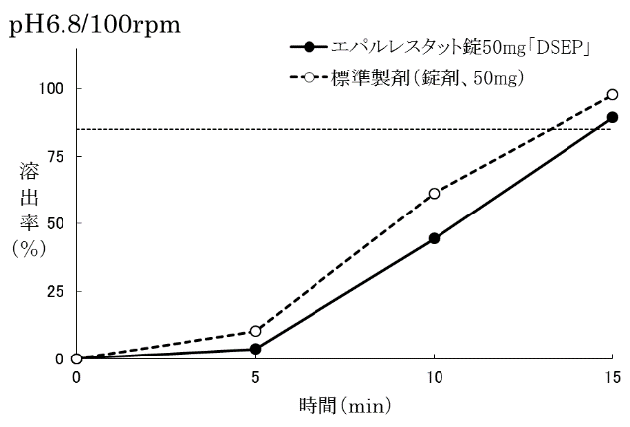  「後発医薬品の生物学的同等性試験ガイドライン」に基づき判定した結果、両製剤の溶出挙動は同等であると判定された。 | 血中濃度比較試験（ヒト、空腹時）  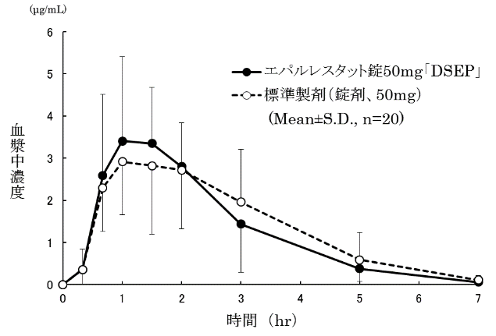  ｢後発医薬品の生物学的同等性試験ガイドライン｣に基づき判定した結果、両製剤は生物学的に同等であると判定された。
備考
担当者、連絡先
2025年4月

